Required Components / Composantes requises
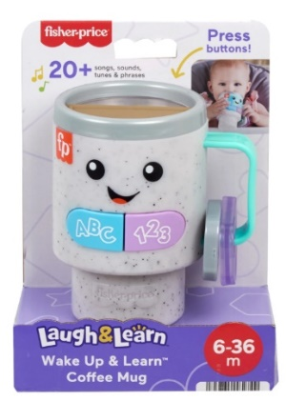 | 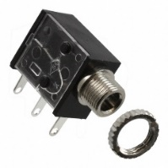   | 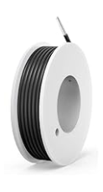 | BOM  - Fisher-Price Wake Up and Learn Coffee Mug  - (2x) 3.5 mm Mono Jack and Ring  - 22 AWG Wire  Liste des Matériaux  - Tasse à café Fisher-Price « Éveil et Apprentissage »  - (2x) Prise mono 3,5 mm et anneau  - Câble 22 AWG

Required Tools
- Scissors
- Phillips or Flat Head Screwdriver
- Ruler
- Wire strippers
- Soldering iron and solder
- Drill and 1/4” drill bit
- Packaging Tape

Outils requis
- Ciseaux
- Tournevis cruciforme ou plat
- Règle
- Pince à dénuder(strippiing)
- Fer à souder et soudure
- Perceuse et foret de 6,35 mm
- Ruban adhésif d'emballage

Required Personal Protective Equipment (PPE)
- Safety glasses
Équipement de protection individuelle (EPI) requis
- Lunettes de sécurité

Assembly Instructions / Instructions de montage

- Use scissors to cut the tape on the bottom and sides to open the cardboard packaging. We will be repackaging the toy at the end so be careful not to rip the cardboard.  - Utilisez des ciseaux pour couper le ruban adhésif du dessous et des côtés afin d'ouvrir l'emballage en carton. Nous allons reconditionner le jouet à la fin, alors faites attention à ne pas déchirer le carton. | 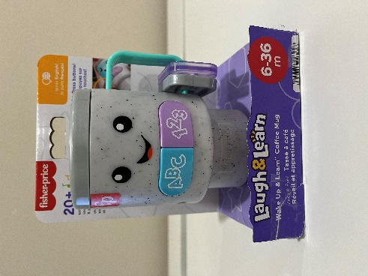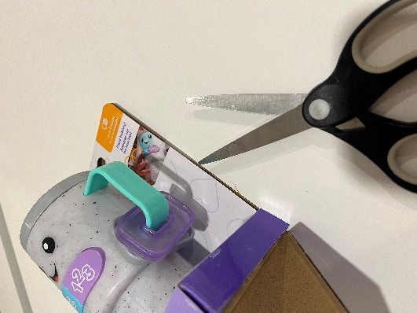
- Twist the two white plastic pieces counterclockwise to release the toy from the cardboard. Set aside all packaging.  - Tournez les deux pièces en plastique blanc dans le sens inverse des aiguilles d'une montre pour détacher le jouet du carton. Mettez de côté tout l'emballage. | 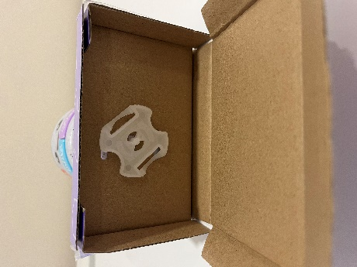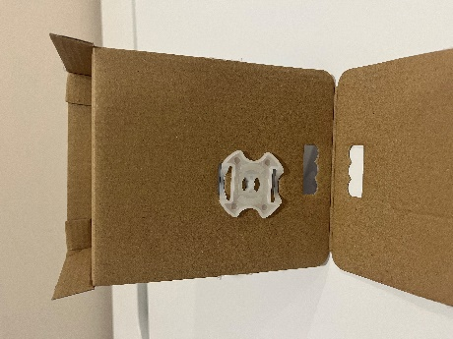
- Use a screwdriver to open the battery cover, remove and set aside the 3 circular batteries.  - Utilisez un tournevis pour ouvrir le couvercle des piles, retirez et mettez de côté les 3 piles circulaires. | 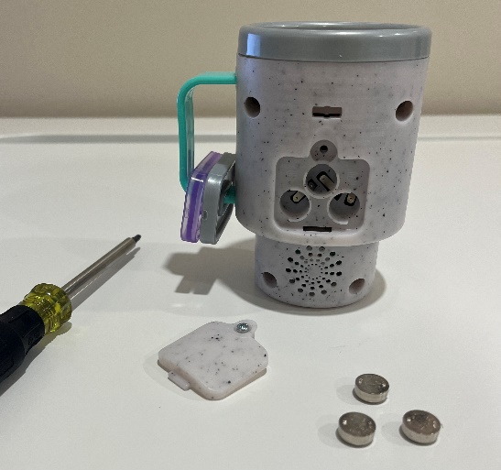

- Remove and set aside the 4 screws from the back of the coffee cup.  - Retirez et mettez de côté les 4 vis à l’arrière de la tasse à café. | 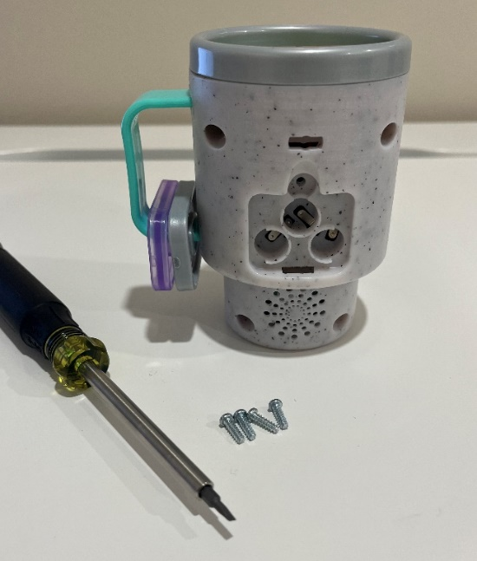
- Separate the two halves of the cup, being careful not to pull on the wires.  - Séparez les deux moitiés de la tasse en veillant à ne pas tirer sur les fils. | 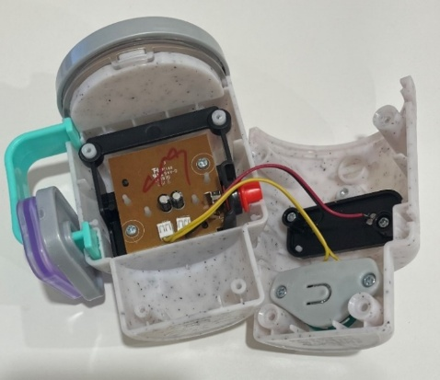
- Cut 4 pieces of wire, each 10 cm long.  - Coupez 4 morceaux de fil de 10 cm de long chacun. | 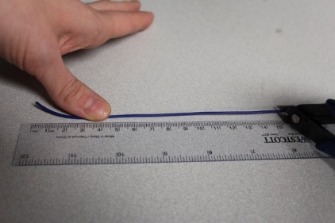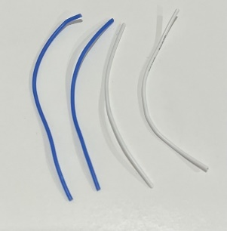
- Use wire strippers to strip approximately 0.5 cm off each end of the wires.  - Utilisez une pince à dénuder pour dénuder environ 0,5 cm de chaque extrémité des fils. | 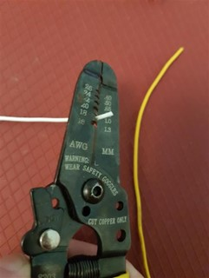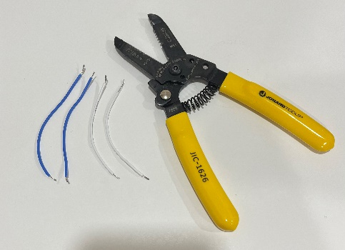
- Solder two wires onto the front two tabs of the mono jacks.  - Soudez deux fils sur les deux languettes avant des prises mono. | 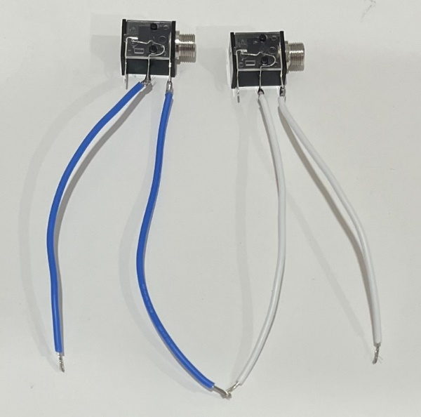
- Tin the other ends of the wires by adding a small amount of solder to each wire.  - Étamez(étain) les autres extrémités des fils en ajoutant une petite quantité de soudure à chaque fil. | 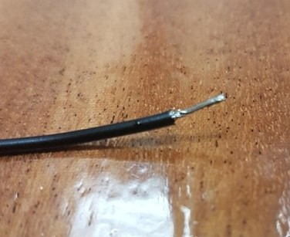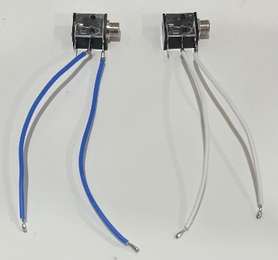
- Use a screwdriver to remove the 2 screws that connect the printed circuit board (PCB) to the cup. Set these two screws aside.  - À l'aide d'un tournevis, retirez les deux vis reliant le circuit imprimé à la coupelle. Mettez-les de côté. | 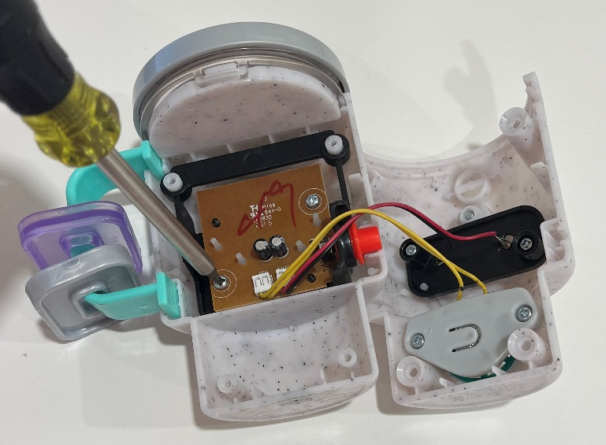

- Position the PCB on the back half of the toy and set the front half aside. Solder one wire from a mono jack onto the connection on the board labelled TP3, solder the other wire to the connection labelled GND. Position and solder the wires so the silicone button is between them.  - Positionnez le circuit imprimé sur la moitié arrière du jouet et mettez la moitié avant de côté. Soudez un fil d'une prise jack mono sur la connexion TP3 de la carte, puis l'autre fil sur la connexion GND. Positionnez et soudez les fils de manière à ce que le bouton en silicone soit entre eux. | 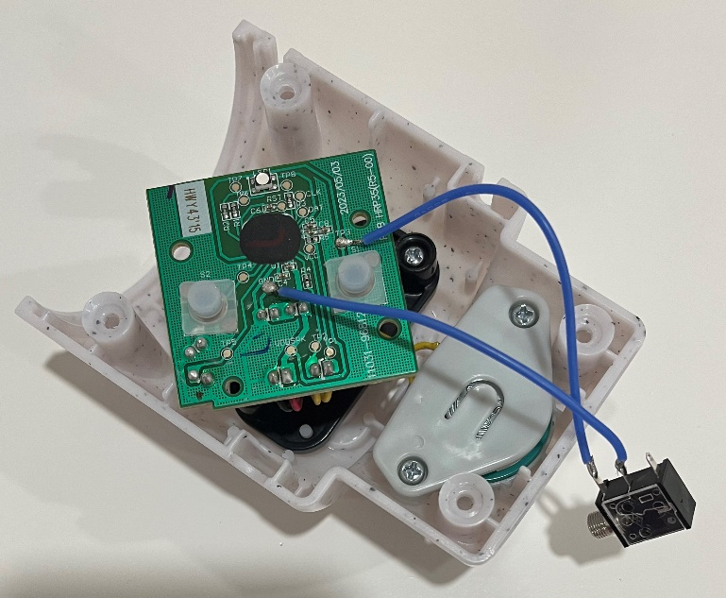  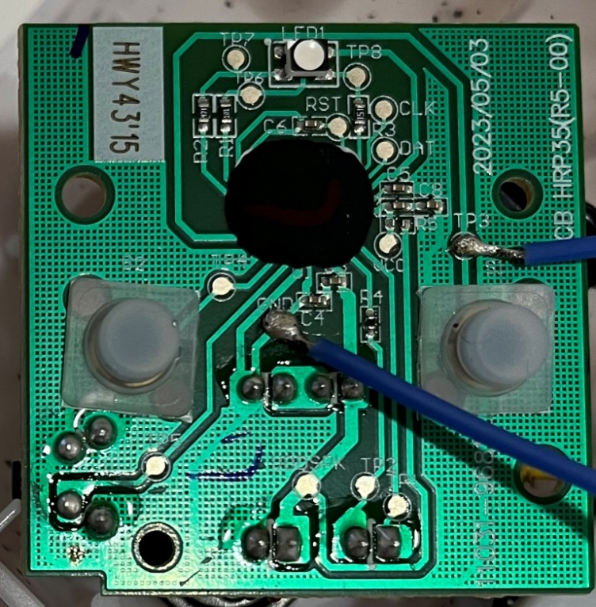
- Solder the second mono jack to the PCB. Solder one wire to the connection labelled TP4 and the other wire to the solder point that follows the line running through GND (see image to the right). Position and solder the wires so the silicone button is between them.  - Soudez la deuxième prise jack mono au circuit imprimé. Soudez un fil à la connexion étiquetée TP4 et l'autre fil au point de soudure suivant la ligne passant par la masse (voir image de droite). Positionnez et soudez les fils de manière à ce que le bouton en silicone soit entre eux. | 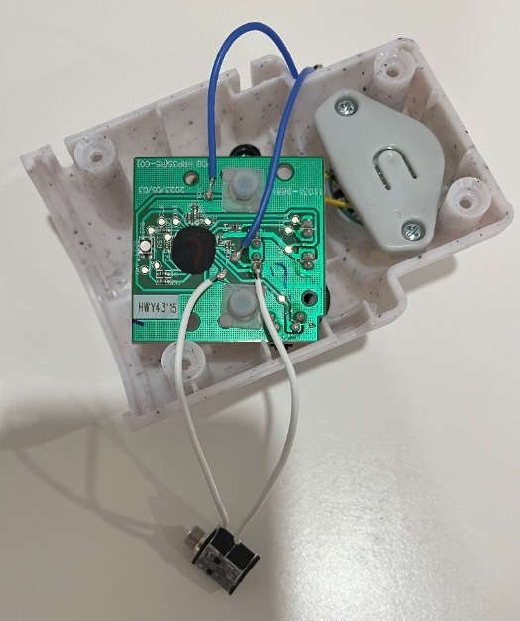
- It is now time to test the toy. Insert batteries into the battery compartment and an assistive switch into each mono jack. One input controls the ABC songs, and the other controls the 123 songs. Test to make sure that the toy can be controlled using both the original buttons on the front and the assistive switches.  Note:  - If the toy does not turn on, please check the soldered connections.  - If the toy continuously repeats the song when the switch is released, the connection is shorted. Check for areas of touching solder and separate using a soldering iron.  - Il est maintenant temps de tester le jouet. Insérez les piles dans le compartiment prévu à cet effet et un interrupteur auxiliaire dans chaque prise jack mono. Une entrée contrôle les chansons ABC et l'autre les 123 chansons. Vérifiez que le jouet peut être contrôlé à la fois par les boutons d'origine en façade et par les interrupteurs auxiliaires.  Remarque :  - Si le jouet ne s'allume pas, vérifiez les soudures.  - Si le jouet répète la chanson en continu lorsque l'interrupteur est relâché, la connexion est en court-circuit. Vérifiez les points de soudure en contact et séparez-les à l'aide d'un fer à souder. | 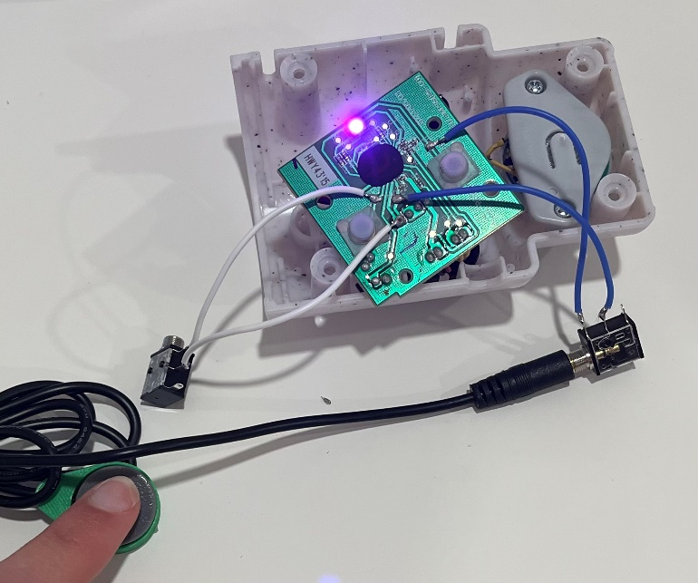
- Using a ¼” drill bit, drill two holes into the back of the cup, on the inside of the top two screw holes. Remove any loose plastic.  - À l'aide d'un foret de 6,35 mm (¼ po), percez deux trous à l'arrière de la coupelle, à l'intérieur des deux trous de vis supérieurs. Retirez tout plastique non fixé. | 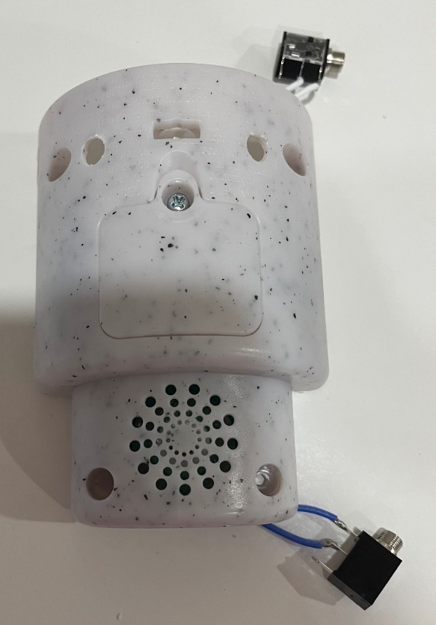
- Insert the PCB back into the front half of the cup using the two screws set aside earlier. Make sure the new inputs are on the left and right sides of the toy.  - Réinsérez le circuit imprimé dans la moitié avant de la coupelle à l'aide des deux vis mises de côté précédemment. Assurez-vous que les nouvelles entrées se trouvent à gauche et à droite du jouet. | 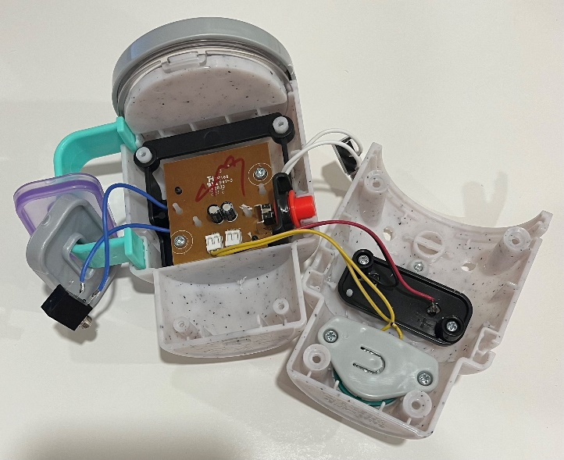
- Remove the retaining rings from the mono jacks and push the mono jacks through the holes from the inside. Reinstall the retaining rings on the outside of the toy and tighten to secure. Re-assemble the cup using the 4 screws set aside earlier.  - Retirez les anneaux de retenue des prises jack mono et insérez-les dans les trous depuis l'intérieur. Remettez les anneaux de retenue à l'extérieur du jouet et serrez-les pour les fixer. Remontez la coupelle à l'aide des 4 vis mises de côté précédemment. | 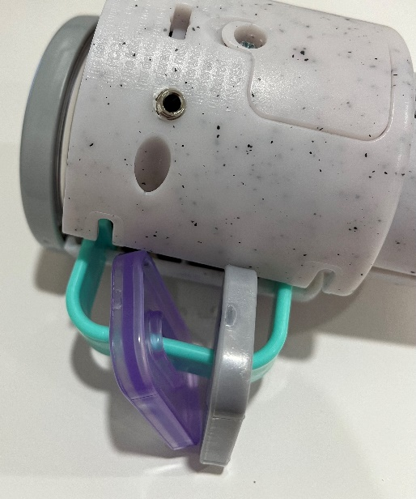  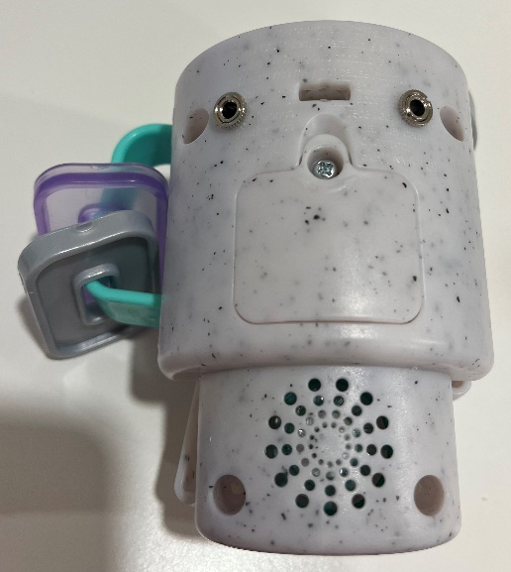
- Test the toy again. If it is still working properly, repackage the toy with packaging tape and the adapted toy is complete!  Note: Press and hold the red button on the side for 4 seconds to switch the toys language between English and French. Check to make sure this function still works, if not, re-open the toy and check the positioning of the red button.  - Testez à nouveau le jouet. S'il fonctionne toujours correctement, remettez-le dans son emballage et le jouet est prêt !  Remarque : Appuyez sur le bouton rouge latéral pendant 4 secondes pour changer la langue du jouet entre l'anglais et le français. Vérifiez que cette fonction est toujours active. Sinon, rouvrez le jouet et vérifiez le positionnement du bouton rouge. | 